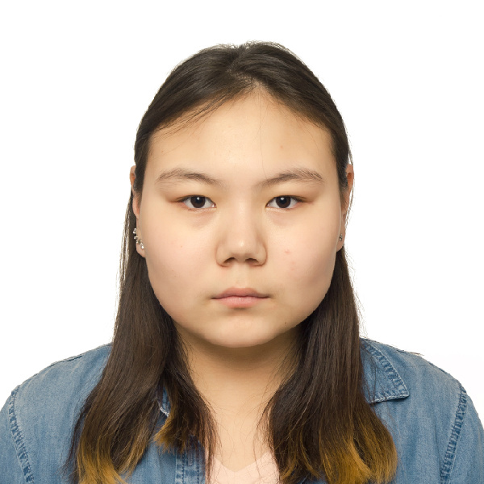

С начала учебного года 2017-2018 гг. в МБОУ «СОШ12» г. Элисты продолжает свою деятельность содружество учащихся во главе избранного председателя Мальмакова Данира, ученика 10 класса. Содружество в нашей школе подразделяется на несколько секторов. Мы считаем, что это целесообразно в целях улучшения работы содружества и участия большей части учеников в общественной жизни школы.
Я занимаю пост уполномоченного по правам ученика в нашей школе.
Зачем нужен уполномоченный по правам ребенка в школе?
Известно, что права ребенка определены Конвенцией ООН о правах ребенка, Конституцией РФ и другими законодательными актами. На практике не всегда эти права соблюдаются, и мы сталкиваемся с насилием в семье, психологическим давлением, конфликтами между учеником и учителем, учителем и родителями в школе. Именно потому необходим человек, который ежедневно будет помогать нашим детям в решении вопросов взаимодействия со всеми участниками образовательного процесса с правовой точки зрения.
Я предлагаю следующий план своей деятельности.
Моя основная задача состоит в том, чтобы улучшить школьную жизнь учеников и защищать их права, обеспечить им полное гармоничное и развитие, уважая их достоинства.
В мои обязанности входит:
- Контроль над соблюдением общепринятых норм в школе
- Решение конфликтов между учащимися, нахождение мирных путей решения в поставленной задаче.
- Дача необходимых рекомендаций каждому по поводу прав ребенка.
- Устранение возможного ущемления интересов детей.
- Обобщение имеющейся практики (При необходимости, с привлечением других органов управления в школе)
- правовое просвещение участников образовательного процесса;
- защита прав и законных интересов ребенка в общеобразовательном учреждении;
- формирование правового пространства в образовательном учреждении;
- формирование правовой культуры и правового сознания;
- формирование личности, способной к социализации в условиях гражданского общества.
- совершенствование взаимоотношений участников образовательного процесса.
- профилактика нарушений прав ребенка.
Также я планирую в будущем провести несколько мероприятий по улучшению и совершенствованию школьной жизни учащихся.

В своей деятельности я буду руководствоваться:
- Конвенцией ООН по правам ребенка,
- Конституцией РФ,
- Федеральным законом «Об основных гарантиях прав ребенка в РФ» от 24 июля 1998 г.,
- российскими и международными документами, защищающими права и интересы ребенка,
- Уставом школы.

Зодьбинова Аланга, ученица 9 «в» класса

